6.3 Uma Implementação Exemplo de um Processador
Agora estamos prontos para implementar um processador inteiro a partir dos blocos básicos que estudamos. A figura abaixo mostra um datapath capaz de executar instruções de leitura e escrita na memória e instruções lógicas e aritméticas.

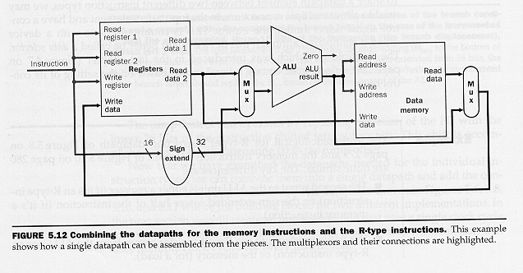

Neste datapath, o multiplexador mais à esquerda seleciona ou um registrador ou uma constante de 16 bits retirada da própria instrução. Ele auxilia a implementação de instruções com e sem operando imediato. Por exemplo:

add $2, $3, $4 # Estas instruções não têm operando imediato. O
sub $2, $3, $4 # multiplexador recebe um comando para colocar
# o valor do registrador na entrada inferior da ALU

addi $2, $3, 1000 # Para estas duas instruções, o multiplexador
lw $2, 1000($3) # recebe comando para colocar o valor do
# operando imediato 1000 na entrada inferior da
# ALU

Os bits que compõem as primeiras duas instruções são como abaixo:

Formato da instrução add $2, $3, $4
nome | op | rs | rt | rd | shamt | funct
No. bits | 6 | 5 | 5 | 5 | 5 | 6
decimal | 0 | 3 | 4 | 2 | 0 | 32

Formato da instrução sub $2, $3, $4
nome | op | rs | rt | rd | shamt | funct
No. bits | 6 | 5 | 5 | 5 | 5 | 6
decimal | 0 | 3 | 4 | 2 | 0 | 34

Note que o campo op é igual para o add e o sub: é o campo funct que diferencia as duas instruções.

Os formatos das instruções com operando imediato mostradas acima são:

Formato da instrução addi $2, $3, 1000
nome | op | rs | rt | imm
No. bits | 6 | 5 | 5 | 16
decimal | 4 | 3 | 2 | 1000

Formato da instrução lw $2, 1000($3)
nome | op | rs | rt | address
No. bits | 6 | 5 | 5 | 16
decimal | 35 | 3 | 2 | 1000

Note que os bits que determinam qual é o registrador destino da operação (resultado da soma ou o valor lido da memória) não ficam no mesmo lugar que nas instruções anteriores.

Note também que o campo de 16 bits mais a direita não tem o mesmo nome para as instruções addi e lw.

O nome é diferente para indicar funções diferentes: na instrução addi este campo é simplesmente um valor imediato enquanto que na instrução lw ele é um valor imediato que ajuda a compor um endereço.
Podemos adicionar ao datapath anterior os circuitos responsáveis por trazer uma instrução da memória como demonstrado abaixo.

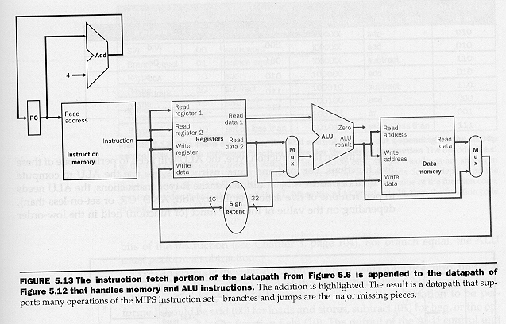

Com mais alguns circuitos podemos fazer um datapath capaz de executar instruções de desvio:
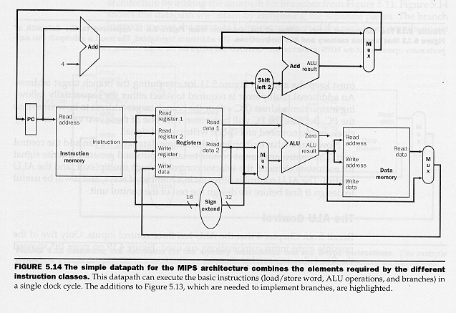
As diversas instruções da MIPS ISA possuem formatos diferentes, cada um para uma classe específica de instruções.

Para controlar o datapath adequadamente os bits dos campos de cada formato têm que ser separados e levados a diferentes partes do datapath para exercer o controle adequado à execução de cada instrução. A figura abaixo mostra três classes de instrução da MIPS ISA.

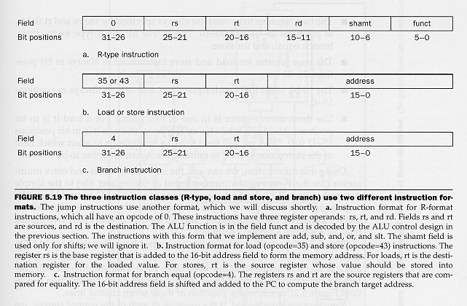

No datapath abaixo, os bits que compõem a instrução foram separados e levados a diversas partes do datapath para exercer seu controle. Contudo, alguns circuitos precisam de controle adicional, como o banco de registradores, o multiplexador que determina Write Register, o multiplexador na entrada inferior da ALU, etc, indicados na figura.

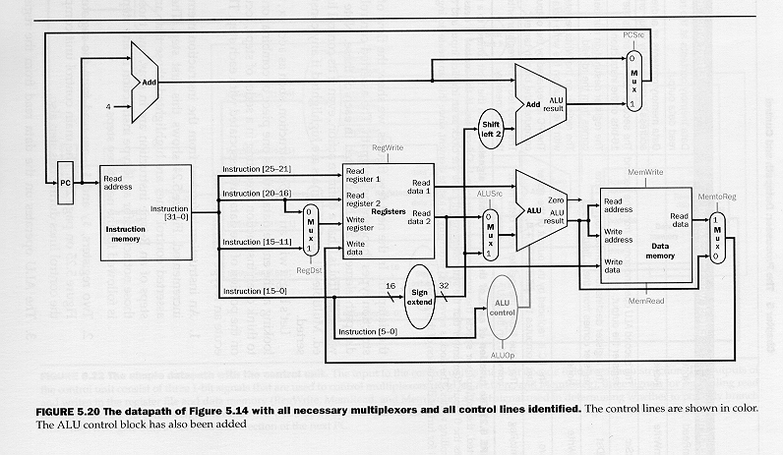

Para implementar o controle adicional incluímos uma unidade de controle como indicado abaixo:
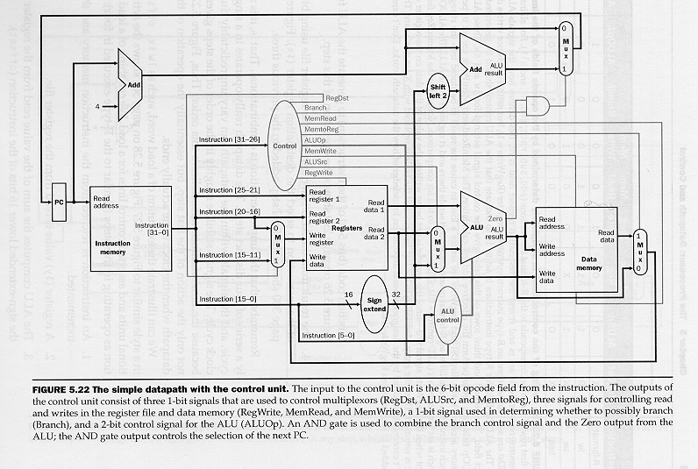

A figura anterior mostra um processador completo, com um datapath e o circuito de controle deste datapath. Este processador pode executar a instrução add $2, $3, $4 seguindo os seguintes passos:

- A instrução add $2, $3, $4 é lida da memória e o PC é incrementado (fetch).
- Os registradores $3 e $4 são lidos do banco de registradores. O multiplexador mais à esquerda é posicionado de acordo com o formato da instrução lida no passo 1.
- O campo funct e o campo op da instrução são usados para especificar a operação soma. O multiplexador central é posicionado de modo a colocar na saída o valor do registrador $4. A ALU realiza a soma dos valores lidos do banco de registradores.
- O multiplexador na extrema direita é posicionado de modo a transferir a saída da ALU (e não um dado lido da memória). O valor na saída do multiplexador (resultado da soma computada pela ALU) é escrito no registrador $2.

A implementação do controle do processador mostrada é combinatorial; isto é, não existem, na verdade, os quatro passos indicados acima.

O datapath opera em um único ciclo de relógio e os sinais dentro do datapath podem variar de forma imprevisível durante o ciclo. Os sinais estabilizam aproximadamente na ordem indicada acima porque é nesta ordem que a informação flui no datapath.

Para este processador funcionar corretamente, a duração do ciclo de clock tem que ser ajustada para que, no final do ciclo, na subida do clock seguinte, o dado a ser escrito em $2 e novo valor de PC estejam prontos para serem escritos no banco de registradores e no registrador PC, respectivamente. Os registradores do banco de registradores e o PC têm que ser registradores acionados por borda.

Vamos ver agora como a instrução lw $2, 1000($3) pode ser executada pelo mesmo processador. Os passos abaixo mostram o fluxo de informações no datapath durante a execução desta instrução:

- A instrução lw $2, 1000($3) é lida da memória e o PC é incrementado (fetch).
- O registrador $3 é lido do banco de registradores. O multiplexador mais à esquerda é posicionado de acordo com o formato da instrução lida no passo 1.
- O campo op da instrução é usado para especificar a operação soma. O multiplexador central é posicionado de modo a colocar na saída o valor imediato 1000. A ALU realiza a soma do valor lido do banco de registradores com a constante imediata 1000.
- A memória recebe um comando de leitura e a saída da ALU é usada como endereço para o acesso de leitura.
- O multiplexador na extrema direita da figura do processador é posicionado de modo a transferir o dado lido da memória. O valor na saída do multiplexador é escrito no registrador $2.

A instrução beq $3, $4, 1000 pode ser executada com os seguintes passos:

- A instrução beq $3, $4, 1000 é lida da memória e o PC é incrementado (fetch).
- Os registradores $3 e $4 são lidos do banco de registradores.
- O campo op da instrução é usado para especificar a operação subtração. O multiplexador central é posicionado de modo a colocar na saída o valor do registrador $4. A ALU realiza a subtração dos valores lidos do banco de registradores e sua saída zero é posicionada de acordo com o resultado. O valor de PC+4 é somado com o valor 1000 (com sinal estendido) multiplicado por 4 (deslocado de d ois bits para a esquerda).
- A saída zero da ALU é usada para decidir qual valor será escrito no registrador PC no fim do ciclo: PC+4 ou PC+4 + (1000 * 4).

6.4 Um Exemplo com Múltiplos Ciclos de Clock por Instrução
Na implementação do processador MIPS mostrada, todas as instruções executam em um ciclo e, assim, o CPI de todas elas é igual a 1. Isso, no entanto, faz com que o tempo de ciclo tenha que ser igual ao da instrução que demora mais para executar.

Exercício:
Se assumirmos que em uma implementação de um processador MIPS:
- As memórias tenham um tempo de acesso (da aplicação do endereço de acesso até a disponibilização dos dados na saída) de 10 ns.
- A ALU e os somadores demorem 10 ns para fazer suas operações.
- O banco de registradores tenha um tempo de acesso de 5 ns.
- Os multiplexadores, a unidade de controle, a unidade de extensão de sinal, acessos ao PC e os fios conectando os componentes não atrasem a propagação dos sinais.
Qual é o valor ideal do período de clock para as instruções add, lw e beq? Qual é o período de clock que este processador tem que ter?

Resposta:
Para executar cada uma das instruções temos que:
add | fetch | leitura dos registradores | ALU | escrita no registrador
lw | fetch | leitura dos registradores | ALU | acesso à memória | escrita no registrador
beq | fetch | leitura dos registradores | ALU

Assim, o período de clock ideal para a instrução add é igual a 10+5+10+5 = 30ns, para a instrução lw é igual a 10+5+10+10+5 = 40ns, e para a instrução beq é igual a 10+5+10 = 25ns. Como o período de clock do processador tem que ser igual ao período de clock necessário à execução da instrução mais demorada, o período de clock deste processador tem que ser igual a 40ns.

Através do exemplo dado por este exercício podemos ver que o ideal seria termos um tempo de ciclo diferente para cada instrução ou uma solução equivalente.

Uma solução elegante equivalente é usar mais de um ciclo para executar cada instrução. Com esta solução é possível reutilizar unidades funcionais durante a execução de uma instrução, o que permite implementar o processador com menos componentes.

Em um processador implementado desta maneira, cada passo que usamos para entender a execução de cada instrução poderia, por exemplo, ocorrer em um ciclo independente.

Dependendo da instrução sendo executada, um número maior ou menor de ciclos seria necessário. A tabela abaixo é um sumário dos passos necessários para executar as instruções que estudamos.
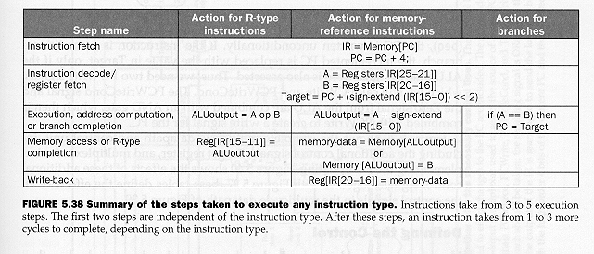
Note que, considerando a tabela acima, a princípio três registradores novos seriam agora necessários: A, B e Target.

Os registradores A e B guardariam temporariamente os valores lidos do banco de registradores, enquanto que o registrador Target guardaria temporariamente o endereço alvo de uma possível instrução de desvio.

Para cada ciclo de clock um dos passos é executado na ordem indicada na tabela. Dependendo da instrução, alguns dos passos não são executados.

Observe que nenhum passo necessita de mais que uma operação de ALU ou soma de endereço.
Assim, apenas uma ALU bastaria para implementar todo o processador se usássemos múltiplos ciclos para executar cada instrução: teríamos apenas que direcionar os dados corretos para a ALU a cada ciclo.

A figura a seguir mostra como podemos implementar um processador para o conjunto de instruções MIPS (MIPS ISA) desta nova forma (múltiplos ciclos por instrução).
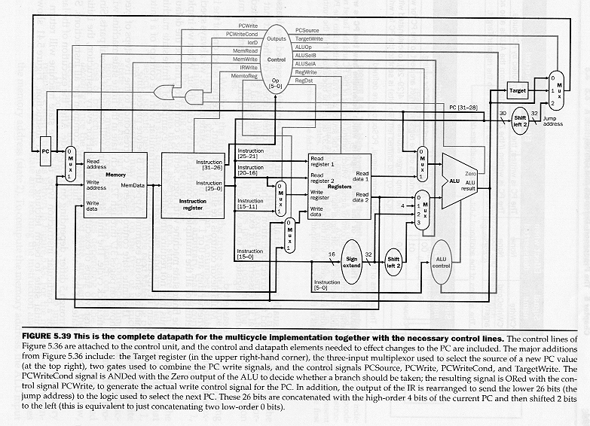
A unidade de controle deste processador não é combinacional, como a da primeira implementação – esta unidade de controle é uma máquina de estados. Um diagrama de blocos desta máquina de estados seria como abaixo:
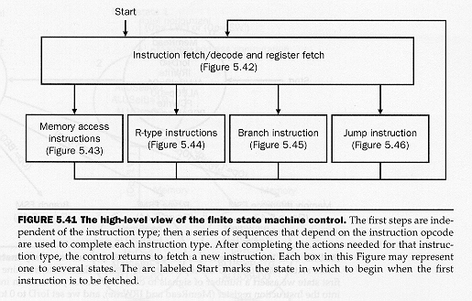

Uma descrição completa desta máquina de estados deve incluir todos os sinais para controlar o processador, gerados a cada estado, e especificar como ocorrem as transições entre os estados. A figura a seguir mostra a máquina de estados completa.
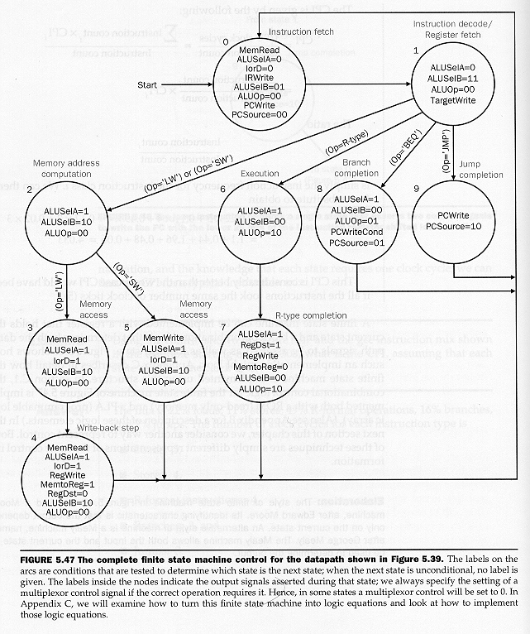

Os círculos representam os estados e as setas indicam as transições de um estado para outro. Uma transição de estado ocorre a cada ciclo de clock.

Quando mais de uma seta sai de um estado, como no estado 1, o estado destino é aquele para o qual as condições indicadas na seta de transição correspondente são verdadeiras.

Os sinais de controle gerados em cada estado estão dentro de cada círculo.

O número de ciclos de clock necessários para executar uma instrução é igual ao número de estados que tem que ser percorridos para executá-la.

Esta máquina de estados pode ser implementada com um registrador de quatro bits, e lógica combinacional para gerar o estado seguinte e as saídas correspondentes a cada estado, como indicado na figura abaixo:
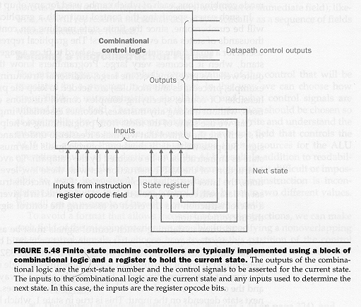

6.5 Microprogramação
Implementar um processador como o discutido na seção anterior é fácil se a ISA possui apenas umas poucas instruções. Mas mesmo a MIPS ISA, que é uma ISA bem simples, possui cerca de 100 instruções.

A máquina de estados necessária para implementar um processador para a MIPS ISA completa teria muitos estados e seria complicada de implementar. No entanto, a implementação pode ser bastante simplificada através do uso da microprogramação.

Uma unidade de controle implementada segundo a técnica da microprogramação é como um pequeno computador dentro do computador.

O programa que esta micromáquina executa é chamado de microprograma e cada sub-rotina do microprograma executa uma parte de uma instrução. Em geral, as microinstruções que implementam o fetch são comuns a todas as instruções e um segmento de microprograma adicional é usado para implementar, ou emular, cada instrução.
A figura abaixo mostra uma unidade de controle microprogramada.
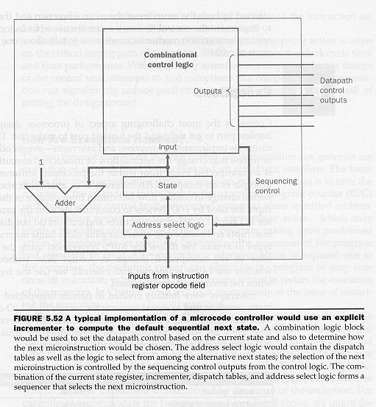
A figura abaixo mostra um microprograma, com 10 microinstruções, é capaz de emular algumas instruções que estudamos usando a micromáquina acima e o datapath da Figura 5.39.

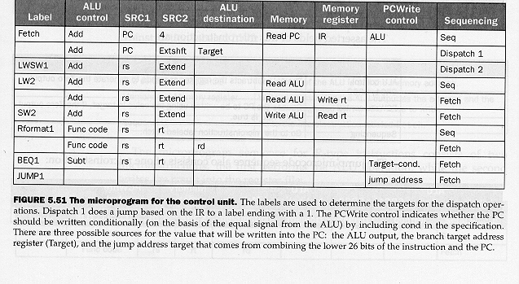
M0
M1
M2
M3
M4
M5
M6
M7
M8
M9
Na figura acima, ALU control é a saída da lógica de mesmo nome da Figura 5.39;

SRC1 e SRC2 são os sinais de controle ALUSelA e ALUSelB, respectivamente;

ALU destination é uma composição dos sinais TargetWrite e RegWrite;

Memory é uma composição dos sinais IorD, MemRead e MemWrite;

Memory register é uma composição dos sinais IRWrite e MemtoReg;

PCWrite control é uma composição de PCSource, PCWrite e PCWriteCond;

e Sequencing são as linhas de controle Sequencing control da Figura 5.52.

Assim como uma instrução de máquina pode ser representada simbolicamente em linguagem assembly, uma microinstrução pode ser representada simbolicamente, como fizemos no microprograma acima.

Um micro-assembler é geralmente usado para converter o microprograma simbólico em um microprograma em linguagem de micro máquina (bits).

Cada microinstrução simbólica da figura acima seria, então, transformada em uma microinstrução binária por um micro-assembler específico para a microarquitetura definida pelo controlador de microcódigo da Figura 5.52 e pelo datapath da Figura 5.39.

Exercício: Calcule o número de bits necessário para codificar uma microinstrução da micromáquina em estudo.

No microprograma da Figura 5.51, uma instrução lw é executada através da seqüência de microinstruções M0, M1, M2, M3, M4.

Exercício: Indique quais seqüências de microinstruções executam um add e um sw.

6.6 Exceções e Interrupções
Uma exceção é um evento inesperado que pode ocorrer dentro do processador; um overflow, por exemplo.

Interrupções são eventos inesperados que ocorrem fora do processador; um click no mouse provoca uma interrupção do processador, por exemplo.

Exceções e interrupções desviam o fluxo de execução dos programas para rotinas específicas de tratamento de modo similar ao que fazem as instruções de chamada de procedimento (jal). A figura abaixo mostra como dois estados para tratar exceções poderiam ser incluídos na máquina de estados que implementa o nosso processador. Estados adicionais poderiam ser incluídos para tratar de interrupções.

